 | Aufsätze zur Zeitgeschichte  "Salpeterisches" oder "Widerstand als Tugend"  Eine Einführung

Widerstand als Tugend

Eine aktuelle Einfügung:
In der Gegenwart haben alle Menschen zu befürchten, an Corona Virus/ Covid 19 zu erkranken. Aus diesem Anlass sind die nachfolgenden Aussagen einer Beachtung wert:

Obwohl eine weitere, im kommenden Herbst drohende schwerere Corona-Pandemie droht, lehnte gestern eine Mehrheit von Mitgliedern des deutschen Bundestages eine allgemeine für alle Bürgerinnen und Bürger geltende Impfflicht ab.

Im Namen aller mündige Staatsbürger der Bundesrepublik Deutschland
berufen sich die Gegner einer allgemeinen Impfpflicht auf ihr Persönlichkeitsrecht.
https://de.wikipedia.org/wiki/Pers%C3%B6nlichkeitsrecht_(Deutschland)

Dieses Recht, sowie Gewissen und Ehrgefühl, gebieten zugleich allen Verweigerern einer allgemeinen Impfpflicht
im Falle einer eigenen Corona-Erkrankung, die Behandlungs- und Folgekosten persönlich zu tragen und verweisen damit zugleich auf ihren Wunsch, auf Versicherungsleistungen jedweder Art zu verzichten.

„…Jeder Einzelne bedarf zur Verantwortung für das Ganze… um seines Glückes, seiner Selbstachtung, seines Gewissens, seiner Verantwortung für das Gemeinwohl… auch über eine Fähigkeit zur Kritik, zu Einspruch
und Widerstand“
Hartmut von Hentig: Bildung; München 1996, S. 31

Görwihl, d. 14.02. 2024

1.
Widerstand - eine sehr menschliche Eigenschaft
In meinem Buch über die Salpetererunruhen im Hotzenwald Freiburg 3/2010 (S. 163), finden Sie folgenden Absatz:
"Ein wichtiges menschliches Bedürfnis erweist sich in der Geschichte immer wieder als Triebfeder des Handelns Einzelner oder von Gruppen: Das Streben nach Anerkennung der menschlichen Würde. Wird diese Würde verletzt, setzen sich Menschen zur Wehr. Armut und Entbehrungen sind leichter zu ertragen als Diskriminierungen. Besonders von jenen, die Macht über andere Menschen haben oder denen Macht durch Wahlen geliehen wurde, erwartet der Einzelne, menschenwürdig behandelt zu werden. Dabei geht es nicht allein um materielle Lebensbedingungen, die ein menschenwürdiges Dasein ermöglichen, sondern auch um die Art und Weise, wie mächtige, beziehungsweise als mächtig empfundene Mitbürger anderen begegnen. Gegenseitige Akzeptanz, Anerkennung und Achtung sind zwar Begriffe aus unserer Zeit. Von Bedeutung für jeden einzelnen aber waren sie seit Menschengedenken. Nichts kränkte unsere Vorfahren so sehr und trug zur Verschärfung von Auseinandersetzungen bei, wie die offenkundige Missachtung, die Überheblichkeit oder die Arroganz von weltlichen oder geistlichen Obrigkeiten."
Ein Wort unserer Zeit, das die Erscheinungen von Überheblichkeit, Arroganz oder Machtmissbrauch in sozialen, ökonomischen, kulturellen oder politischen Lebensbereichen zu fassen sucht, ist das der "Fremdbestimmung". Gerade in alltäglichen Zusammenhängen lassen sich zum Teil erhebliche Widerstände gegen die vom Einzelnen erlebten Zwänge, also gegen die "Fremdbestimmung" beobachten. Eltern erleben es bei ihren Kindern, die Erzieherinnen und Erzieher in den Kindergärten oder die Lehrerinnen und Lehrer in den Schulen: immer wieder setzen sich Kinder gegen Erwartungen oder Forderungen Erwachsener zur Wehr. Sie zeigen "Widerstand". Diese widerständigen Haltungen haben in der seelischen Entwicklung einen guten Zweck, da Kinder in den damit verbundenen "Reibungsprozessen" reifen, die eigene Persönlichkeit entwickeln und sich die Werte und Normen der Gesellschaft, in der sie heranwachsen, aneignen können.
Die Widerstände des Kinde, so ließe sich vereinfacht sagen, dienen der Entwicklung seiner Persönlichkeit und sind darum konstruktiv. Dies ist freilich eine recht subjektive Interpretation kindlichen Widerstands; wie sich überhaupt bei den Texten auf dieser Seite meine persönliche Betroffenheit nicht leugnen lässt, und darum die strikte Neutralität von Analysen mit wissenschaftlichem Anspruch nicht gewahrt ist.
2.
Widerstand eine sehr alte Tugend
Konstruktiv auch sind alle jene widerständigen Haltungen und Handlungen Erwachsener, die in humanistischen, dem Menschenbild unserer Verfassung oder der Charta über die Menschenrechte der Vereinten Nationen entsprechenden Wertvorstellungen verankert sind und das Ziel verfolgen, sie zu bewahren und vor jenen zu schützen, die sie aushöhlen oder gar beseitigen wollen. Bereits in der "Erklärung der Menschenrechte" der französischen Nationalversammlung vom 26. August 1789 heißt es:
"Der Zweck aller politischen Vereinigung ist die Erhaltung der natürlichen und unveräußerlichen Rechte des Menschen. Diese Rechte sind die Freiheit, das Eigentum, die Sicherheit und der Widerstand gegen die Unterdrückung".
In den Forschungen des deutschen Philosophen Axel Honneth und seiner Mitarbeiterinnen und Mitarbeiter vom Frankfurter Institut für Sozialforschung an der Universität Frankfurt sind die Bürgerrechtsbewegungen unserer Zeit ein Kampf um die angemessene Anerkennung der Bedürfnisse ganzer Gruppen in einer Gesellschaft.
Honneth spricht in diesem Zusammenhang von der "Verletzung normativer Standards" wie zum Beispiel dem "Prinzip der Gleichheit durch massive Ungerechtigkeiten", die Widerstände bei den Betroffenen hervorrufen und Widerstand legitimieren. Widerstandsbewegungen sind nicht zuletzt der Ausdruck "verletzter Ehre", eines fehlenden "angemessenen Respekts" und der "Anerkennung von Bedürfnissen", die ein menschenwürdiges Dasein kennzeichnen. Als Beispiel nannte er die Frauenbewegung. (Axel Honneth im Gespräch mit Barbara Bleisch in der Sendung von "3Sat" Sternstunden der Philosophie" am 05. Februar 2012)
Vgl. dazu auch seine Schriften: "Kampf um Anerkennung. zur moralischen Grammatik sozialer Konflikte." (Frankfurt 1992). "Das Recht der Freiheit. Grundriss einer demokratischen Sittlichkeit" Frankfurt 2011 und die laufenden Forschungen.
In der Menschheitsgeschichte finden wir viele Personen oder Gruppen, die sich dafür einsetzten, diesen allgemein anerkannten Normen und Werten Geltung zu verschaffen, sie zu verteidigen, wenn sie bedroht waren oder um sie zu ringen, wo und wann sie missachtet wurden. Es lässt sich da weit ausholen und zum Beispiel an die Sklavenaufstände in der Antike denken. Sklaverei galt schon damals zum Beispiel für römische Juristen oder für das Christentum als menschenunwürdig, nicht mit der Menschennatur im Einklang stehend bzw. als "unsittlich". Im Mittelalter schuf Eike von Repkow mit der Kodifizierung überlieferter Rechtsgüter den "Sachsenspiegel", in dem, orientiert am christlichen Menschenbild, jede Form der Hörigkeit verworfen wurde.
Widerständige Bewegungen, die die Prinzipien von Freiheit und Gleichheit in neuen Formen des Zusammenlebens umzusetzen suchten, wie zum Beispiel die Waldenser, Hussiten oder Albigenser wurden grausam verfolgt. Martin Luther im 16. und Martin Luther King im 20. Jahrhundert sind Beispiele dafür, dass widerständige Bewegungen auf der Grundlage des christlichen Menschenbildes bis in unsere Zeiten hinein wirkten. Und aus der jüngsten Geschichte Deutschlands ließe sich festhalten:
„Widerstandsbewegungen sind Phänomene, die, wie der Rütlischwur, die Erscheinung Bolivars, der Abfall der Niederlande, der Gandhismus, wie der irische Freiheitskampf geschichtliche Tatbestände zu korrigieren suchen.“ (Günther Weiseborn in „Der lautlose Aufstand. Bericht über die Widerstandsbewegung des Deutschen Volkes 1933 – 1945. Hamburg 1953, S. 15)
Diese Dokumentation stellt uns Deutschen Widerstände gegen Hitler und seine Schergen als Vorbilder für Mut und Heldenhaftigkeit vor Augen unter denen die Widerstandsgruppe „Weiße Rose“ zu deren Gründern die Geschwister Sophie und Hans Scholl gehörten und bis heute in Deutschland wie in der Welt besonders bekannt und gewürdigt wurden (vgl. u. a.: https://de.wikipedia.org/wiki/Wei%C3%9Fe_Rose und Die Sendung „Wissen“ im SWR am 06.05.2021 / Wiederholung am 22.11.2022 von Birgit Bernard und Michael Kuhlmann: https://www.swr.de/swr2/wissen/zivilcourage-im-nationalsozialismus-swr2-wissen-2021-05-07-100.htm / Wdhlg. https://www.swr.de/swr2/wissen/zivilcourage-im-nationalsozialismus-104.html
Interessant ist gerade in diesem Zusammenhang, dem Widerstand gegen das NS-Regime, dass der Begriff "Widerstand" Wissenschaftler zu einer Fülle an Definitionsversuchen veranlasste (vgl. dazu besonders die ausführliche Darstellung derartiger Bemühungen im Buch von Ian Kershaw: Der NS-Staat. 4. Auflage, Hamburg 2009.bes. das 9. Kapitel "Normalität und Genozid". S. 329 - 355) und, ganz aktuell, die Forschungen von Helmut Roenz (z. B. derss.: „Herr Hitler – Ihre Zeit ist um!“ Widerstand an der Saar 1935 – 1945. Malstätter Beiträge 2016)
Diese Klärungsversuche seit der Geschichtsschreibung über das "Dritte Reich", die nach dem Zweiten Weltkrieg begannen, scheinen noch immer nicht zu Ende zu sein, wie sich ganz aktuell an der Schrift von Achim Doerfer: „Irgendjemand musste die Täter ja bestrafen“ (Köln 2021) zeigt. Ich hoffe aber, dass die Darlegung meines Verständnisses von "Widerstand" und "widerständigen Bewegungen" für jede Besucherin/jeden Besucher dieser Seite deutlich genug ist. Mein Interesse an dieser Thematik, um diese Zwischenbemerkung abzuschließen, begründe ich mit meiner Sympathie für alle Menschen, die sich mit Situationen und Prozessen, die ihrer Überzeugung nach den oben genannten Grundwerten und Grundrechten entgegenwirken, nicht abfinden sondern statt dessen Widerstand in Wort und Tat leisten.
Immer wieder wurde für die Durchsetzung neuer Idealvorstellungen auch Gewalt angewendet. Für die Werte "Freiheit, Gleichheit und Brüderlichkeit" gingen Franzosen auf die Barrikaden und brachten Ihre Diktatoren um. In Frankreich auch waren es Autoren wie Andre Gide, Jean-Paul Sartre, Michel Foucoult, Bernhard-Henri Levi oder Pierre Bourdieu, die - gleichsam als geistige Erben von Emile Zola - die jeweils bestehenden Machtverhältnisse zwar nicht abschaffen wollten aber Alternativen entwarfen und Gegenmächte in ihrem Kampf unterstützten. "Sie orientierten sich nicht an Staatsraison und an wirtschaftlichem Gewinnstreben, sondern an Menschenrechten, an Werten wie Freiheit, Gerechtigkeit, Solidarität" (Sabine Günther in der Sendung "Wissen" des SWR 2 am 11. 04. 2002 und am 28.07.2011).
Widerstand gegen Unfreiheit und Tyrannei verließ häufig die Formen demonstrativen Protests oder gewaltfreien Widerstandes und schlug um in Bürgerkrieg und Revolutionen. Aus der deutschen Geschichte ist hier besonders an den badischen Revolutionär Friedrich Hecker zu denken, dem in der Badischen Zeitung (v. 28. 09. 2011, S. 11) unter dem Titel "Die Freiheit war sein Traum" aus Anlass seines 200. Geburtstages ein Aufsatz von Heinz Siebold gewidmet ist. "Bis zu seinem Lebensende" so weiß Siebold unter Berufung auf eine Arbeit von Kurt Hochstuhl (Friedrich Hecker-Revolutionär und Demokrat. Stuttgart 2011) zu berichten, kämpfte Hecker "unermüdlich für Demokratie und Freiheit".
Gegen Ausbeutung und soziale Not - man kann auch sagen: für ausreichende materielle Lebensbedingungen und eine menschwürdige Existenz - gab es ebenfalls immer wieder Aufstände, bei denen die Betroffenen sich gegen die zur Wehr zu setzen suchten, die ihnen diese Grundrechte beschnitten. In Russland, in Spanien aber auch in den Südamerikanischen Staaten und vielen anderen Ländern der "Dritten Welt" fanden und finden derartige Auseinandersetzungen statt. Sie richteten und richten sich zugleich auch gegen die Regierungen in den betreffenden Ländern, da diese dort stets auf der Seite der wirtschaftlich mächtigsten Personengruppen standen, die jeweils die modernen Formen von Versklavungen auf die Spitze trieben.
In diesem Zusammenhang lässt sich festhalten, dass gegen jene Staaten bzw. Regierungen Widerstand organisiert werden müsste, die in eklatanter Weise und in aller Öffentlichkeit gegen entsprechende Einsichten verstoßen und die Lebensgrundlagen der Menschheit bewusst weiter gefährden. Dies hat, wie am 18. April 2008 die Nachrichtenagenturen verbreiteten, der us-amerikanische Präsident Bush getan, als er in einer Rede bekannt gab, dass sich die USA den Abkommen über den Schutz unseres Klimas erst in zehn Jahren (!) anzuschließen gedenken. Dass gegen diese Missachtung von Allgemeininteressen, die von den meisten Staaten der Welt unterstützt werden, nicht Widerstand, geleistet und mit Sanktionen geantwortet wird, ist allein der ökonomischen Stärke und der militärischen Überlegenheit der USA geschuldet, die der Präsident repräsentiert. Der Widerstand ohnmächtiger Gruppen gegen diese Politik wird auch dann als "Unterstützung des Terrorismus" diskriminiert, wenn diese auf Gewalt verzichten. Im 18. Jahrhundert waren die Truppen der kaiserlichen Kommissionen, die den Widerstand der salpeterischen Bauern brachen, in einer vergleichbar dominanten Situation. Und die widerständigen Bauern wurden als Verbrecher bezeichnet und entsprechend verfolgt
3.
Widerstand nach 1945
Seit den beiden Weltkriegen des vergangenen Jahrhunderts haben die Widerstände gegen Ausbeutung, Aufrüstung, Krieg und Völkermord, oder positiv ausgedrückt, die öffentliche und laute Forderung nach Frieden ohne Waffen zugenommen. Die "Friedensbewegung", unter diesem Sammelbegriff kennt man die Personen und Personengruppen, die seit dem Beginn des zwanzigsten Jahrhunderts von sich reden machten, trat bzw. tritt ebenso konsequent wie ausnahmslos für die friedliche Lösung von Konflikten in allen Lebensbereichen ein. Da diese pazifistische Grundhaltung bisher nirgendwo politisch eine Mehrheit fand, lassen sich gegenwärtig noch immer in allen Staaten Widerstände gegen die dort jeweils herrschenden politischen Gruppen beobachten.
Nun gibt es aber Unterschiede widerständigen Verhaltens und seiner Motive.
Ein Widerstand oder eine Verweigerung um des Widerstands oder um der Verweigerung willen, sozusagen ein querulantes Verhalten, wie wir es in unserem Alltag oft antreffen, möchte ich als destruktiv bezeichnen. Auf den folgenden Seiten werden uns sicher diese Unterschiede von destruktivem Widerstand auf der einen und konstruktivem Widerstand auf der anderen Seite immer wieder beschäftigen. Ihren unterschiedlichen Erscheinungen, ihren Bedeutungen und Funktionen sind die Aufsätze unter dem Sammelbegriff "Salpeterisches" gewidmet.
Im Jahre 2003 jährte sich zum fünfzigsten Male der 17. Juni 1953 an dem Bauarbeiter und viele andere Bürgerinnen und Bürger in der ehemaligen DDR die Arbeit niederlegten und auf die Straße gingen, um gegen veränderte Arbeitsbedingungen zu protestieren. Ich war damals, selbst Arbeiter auf einer Baustelle, in Berlin dabei. Meine Erinnerungen wollte ich, wenige Jahre später in der damaligen BRD veröffentlichen. Aber niemand wollte sie haben. Meine Aufzeichnungen passten nicht in das Bild, das während des "Kalten Krieges" in der BRD über unseren Widerstand gezeichnet wurde. Nun aber ist bald ein Menschenalter darüber hinweg gegangen, und heute ist eine unvoreingenommenere Darstellung möglich. Das Institut für Zeitgeschichte in Potsdam hat meine Erinnerungen an meinen siebzehnten Juni ins Archiv genommen. Ich stelle sie hier ein und schicke vorsorglich voraus, dass es sich um persönliche Erinnerungen und nicht um Ergebnisse objektiver historischer Forschung handelt. Auch damals richtete sich unser Protest nicht gegen die DDR als Staat, sondern gegen die nach unserem Empfinden spürbare Verletzung der dort geltenden Verfassungsinhalte durch die Staatsorgane. Darum ist es in der Bundesrepublik zu begrüßen, dass Gesetze auf ihre Verfassungsgemäßheit hin geprüft werden und darüber gewacht wird, dass der Interpretationsspielraum derartiger Prüfungen nicht zu Lasten der Interessen der Bürgerinnen und Bürger geht.
In diesem Zusammenhang ist auf einen hochbedeutsamen qualitativen Unterschied zwischen Staatsformen zu verweisen: In totalitär geführten Staaten bzw. mehr oder weniger gemäßigten Diktaturen, werden widerständige Verhalten, ja sogar widerständige Einstellungen verfolgt und bestraft. Die Anzahl von Künstlern oder Journalisten, die ihre Heimatländer verlassen müssen, da sie dort nicht frei schaffen und unbehelligt leben können, sind lebende Beispiele für die Existenz derartiger Diktaturen
Demokratien sind als "freiheitlich" dann charakterisiert, wenn sie widerständige Bewegungen tolerieren, sofern diese das Leben und die Freimütigkeit Anderer achten
Weil unsere "westlichen Demokratien" aber noch immer ein erhebliches Stück von jenen Idealen entfernt sind, die einer "echten wirtschaftlichen und sozialen Demokratie" entsprechen, wie sie einst in der Erklärung der universellen Menschenrechte der Vereinten Nationen gefordert wurden, ruft Stephane Hessel zu "friedlicher Auflehnung" auf. Der (2010) dreiundneunzig jährige Hessel, der das KZ Buchenwald überlebte und dem französischen Widerstand gegen die deutsche Besetzung während des Zweiten Weltkrieges angehörte, hatte an der Abfassung der Menschenrechtserklärung mitgewirkt. Heute, nicht weit vom Ende seines Lebens (wie er schreibt) hat er dazu aufgerufen, die weit verbreitete Gleichgültigkeit abzuschütteln und überall dort und dann Widerstand zu leisten, wo und wenn die betroffenen Bürgerinnen und Bürger demokratische Werte gefährdet sehen.
Vgl. dazu u. a. einen Internetkommentar von Rudolf Balmer vom 04.01.2010:
http://www.taz.de/1/politik/europa/artikel/1/indignez-vous/
Vgl. weiter die Autobiographie von Stephane Hessel: Tanz mit dem Jahrhundert. Erinnerungen. Zürich-Hamburg 1998
4.
Widerstand in der Bundesrepublik
In der Bundesrepublik Deutschland war und ist ein derartiger konstruktiver Widerstand möglich. Es gibt zwar Wissenschaftler, die meinen, dass es in einer Demokratie keinen Widerstand gäbe (weil ja nicht diese Verfassung abgeschafft werden soll), sondern "nur innere systemimmanente Rivalitäten und Konflikte" (Kershaw zitiert Peter Hüttenberger auf S. 293 / Anm. 37. Ein bemerkenswertes Beispiel eines Versuchs den Begriff zu klären). Für mich entscheidend bleibt das Phänomen und das Selbstverständnis jener, die den Konflikt austragen. Ich denke hierbei zum Beispiel an die Zeiten, als während des "Kalten Krieges" mit Unterstützung beziehungsweise Billigung der Bundesregierungen von den damaligen Besatzungstruppen Raketen mit Atomsprengköpfen aufgestellt werden sollten und wurden. Die internationale Friedensbewegung wuchs in jenen Jahren zu einer unübersehbaren Kraft heran, die Leitgedanken fördern wollte wie "Schwerter zu Pflugscharen" oder "Frieden schaffen ohne Waffen". In Deutschland schlossen sich viele Menschen aus allen Schichten und Jung und Alt der Friedensbewegung an und machten Gebrauch von ihrem "Recht auf Widerstand", wie es Günther Grass am 30. Januar 1983 in der Frankfurter Paulskirche postulierte. Auch bei uns im Hotzenwald trafen sich Bürgerinnen und Bürger in einer "Friedensgruppe" und wirkten öffentlich für eine Friedenspolitik, und stellten sich den offiziellen, von den Regierungen, der Rüstungsindustrie und anderen interessierten Gruppen begangenen Wege, entgegen. Über die Geschichte dieser Gruppe, die sich eindeutig als Widerstandsgruppe erfuhr, wird hier - stellvertretend für die vielen anderen in unserer Region - berichtet.
Selbstverständlich gab es auch stets Gegenbewegungen. Die Widerstände gegen Widerständiges wie lauten Protest oder stille Verweigerung kamen (und kommen) in der Regel von den Regierungsvertretern, Parteien und Mächtegruppen, die ihre Interessen gefährdet sahen. Nicht zuletzt aber können sich alle konservativ orientierte, auf Ruhe und Ordnung bedachte Mehrheiten von Bürgerinnen und Bürgern nicht mit widerständigen Gedanken oder mit entsprechenden Alternativen anfreunden. In der Gegenwart haben die Friedens- und die Ökologiebewegung das recht deutlich erfahren. Vor allem dann, wenn Darstellungen in Massenmedien Ängste vor Neuerungen bzw. Veränderungen wecken, haben widerständige Gedanken und Initiativen kaum eine Chance zur politischen oder wirtschaftlichen Verwirklichung. Denn auch in unserem Rechtsstaat, in dem alles rechtlich geregelt ist und Juristen definieren, was und wieweit Proteste bzw. Widerstände erlaubt sind, steht die Justiz auf der Seite der Machthaber. "Recht ist, was den Waffen nützt." heißt der Titel eines Buches von Helmut Kramer und Wolfram Wette (Berlin 2004). Darin wird anschaulich belegt, wie die Justiz auf den Pazifismus im 20. Jahrhundert reagierte.
Noch längst ist nicht alles gesagt, was zum Thema "Widerstand" gesagt werden müsste. In dem Beitrag über den Freiheitsbegriff finden sich einige ergänzende Ausführungen. Wir haben in Deutschland inzwischen ein umfangreiches, ganze Bibliotheken füllendes Schrifttum über den Widerstand. Da gibt es zum Beispiel die vielbändige "Bibliothek des Widerstandes" (über die Jahre 1933 bis 1945), die bereits seit Anfang der siebziger Jahre vom Röderberg Verlag in Frankfurt herausgegeben wurde.
Da hat weiter der Historiker Wolfgang Kraushaar 1996 eine ebenso umfangreiche wie ausführliche "illustrierte Geschichte von Bewegung, Widerstand und Utopie" vorgelegt. Das vierbändige Werk (einschließlich Registerband) dokumentiert "Die Protestchronik 1949 - 1959" (so der Titel) der Bundesrepublik Deutschland.
Ob und inwieweit die Salpeterer als "Freiheitskämpfer" bezeichnet werden können, gibt ein gesonderter Beitrag von mir Auskunft, der auch in der Zeitschrift "Badische Heimat" (Nr. 2/2005) veröffentlicht wurde.
5.
Widerstand beginnt im Kopf
Ein interessanter Hinweis:
Widerständiges Verhalten setzt die Fähigkeit und die Bereitschaft voraus, über sich selbst, das soziale Umfeld, über Gesellschaft und Politik und ihrer Exponenten nachzudenken. Hierzu bedarf es einer Fülle an zutreffenden Informationen. Und wenn Bürger und Institutionen eine Plattform zur Verfügung stellen, über die Informationen abgerufen werden können, die bei der eigenen Meinungsbildung helfen und außerdem noch den Anspruch erheben, kritisches Denken und die Bereitschaft zum "Einspruch" - einer milden Form des Widerstandes - zu fördern, dann ist das zu begrüßen und sollte kritisch genutzt werden.
Frau Julia Schönmuth berichtete in einem Zeitungsaufsatz (Südkurier Konstanz am 19.04.2008) über die Initiative der Herren Wolfgang Lieb und Albrecht Müller und die Homepage www.nachdenkseiten.de. "Wir sind eines der wenigen Medien, die gegen den großen Strich bürsten" hatte Herr Müller "nicht ohne Stolz" der Frau Schönmuth erklärt. Und wenn man auf die Seiten seiner Plattform geht und nach deren Intentionen fragt, dann heißt es dort unter anderem: "NachDenkSeiten sollen eine gebündelte Informationsquelle für alle Bürgerinnen und Bürger werden, die am Mainstream der öffentlichen Meinungsmacher zweifeln und gegen die gängigen Parolen Einspruch anmelden" (http://www.nachdenkseiten.de/?page_id=7)

6.
Regionaler Widerstand
Widerständige Bewegungen können durchaus "gezähmt" daher kommen. Sie äußern sich dann in Leserbriefen, Informationsveranstaltungen, Protesten in Wort, Schrift und in Lied und Musik. So zur Zeit bei uns auf dem Hotzenwald und auch unter Berufung auf die widerborstigen Salpeterer, wie zum Beispiel auf den Seiten von und über Roland Kroell nachgelesen werden kann.
Zur Zeit sind "Einsprüche und Bedenken" gegen das von den Schluchseewerken geplante Pumpspeicherbecken auf unserem Hotzenwald ein Thema in unserer Region. In der Landeshauptstadt Baden-Württembergs regte sich Widerstand gegen einen Umbau des Hauptbahnhofes. Im Verlaufe relativ kurzer zeitlicher Perioden gab und gibt es in der Bundesrepublik derartige Beispiele, die uns die Widerstandsbereitschaft jeweils betroffener Bürgerinnen und Bürgern deutlich vor Augen führen.
Dass derartige Widerstandsaktivitäten Erfolg haben können, das haben uns vor nunmehr vierzig Jahren Erhard Schulz, Günter Richter und viele Bürgerinnen und Bürger der betroffenen Gemeinden und des Umlandes gezeigt. Heute lässt sich ohne Übertreibung sagen, dass es die - bis heute noch aktiven - badisch-elsässischen Bürgerinitiativen waren, die mit ihrem Einsatz gegen den Bau eines Atomkraftwerkes zu der Energiewende den Grund legten, die zur Zeit in Gang kommt.
Dass Widerstand leistende Menschen auch in der Geschichte des Hotzenwaldes bis heute in Erinnerung blieben, ließ sich an der Begegnung der Banater Schwaben im August 2022 in Herrischried erleben. Waren es doch die ihrer Widerständigkeit nach Ungarn verbannten Salpeterer, die im achtzehnten Jahrhundert die am Aufbau von Stadt und Land im Banat mitwirkten.
Ganz aktuell
Die Initiative !Albtalstraße“

Für die Wiedereröffnung der alten Albtalstraße am linken Albufer zwischen dem Albübergang Tiefenstein und Albbruck tritt eine Gruppe von Bürgerinnen und Bürgern aus den anliegenden Gemeinden ein. Sie protestieren gegen die seit andauernde Schließung wegen der Gefahr von Steinbrüchen aus den linker Hand steil aufragenden Felswänden, die zwar über weite Strcken durch Drahtnetze verhindert werden, es jedoch dennoch schon einmal zu einem abgestüzten Feldbrocken auf die Fahrbahn geführt hatte.
Die für die Freigabe der Durchfahrt, der „Tunnelstrecke“ eintretenden Bürgerinnen und Bürger treten in der Hotzenwälder Tracht auf und nennen sich „Salpeterer“ https://www.offene-albtalstrasse.de/aktuelles/

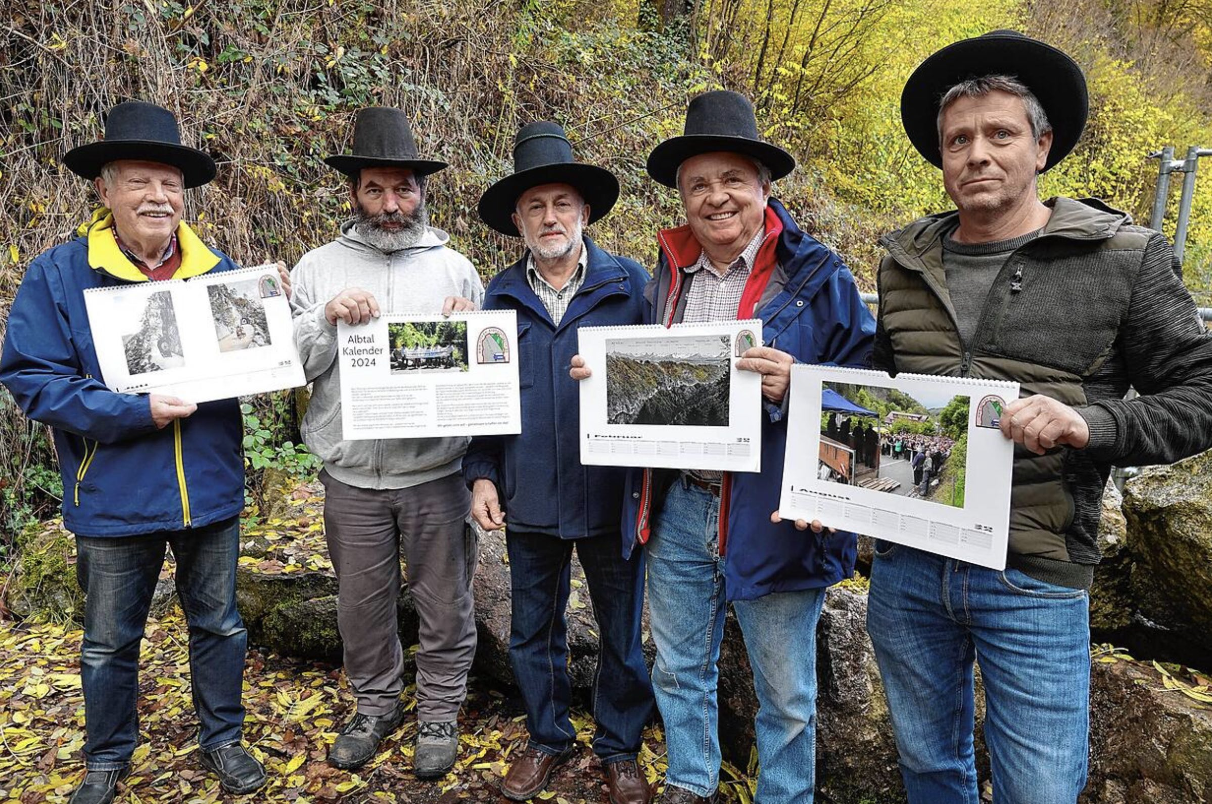

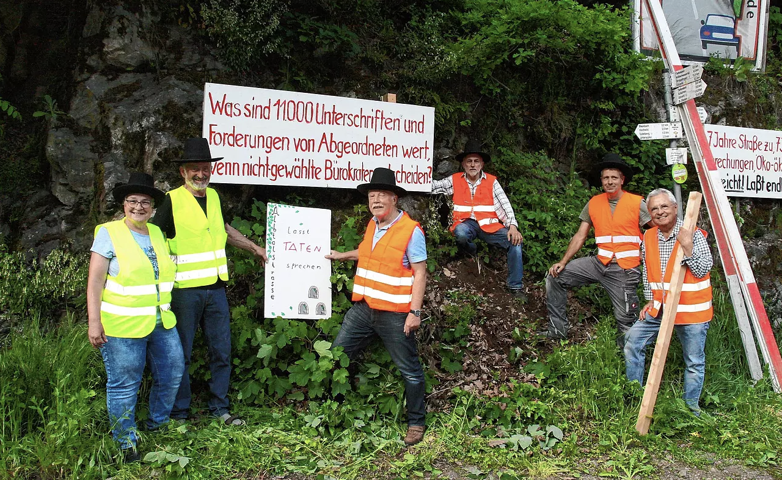

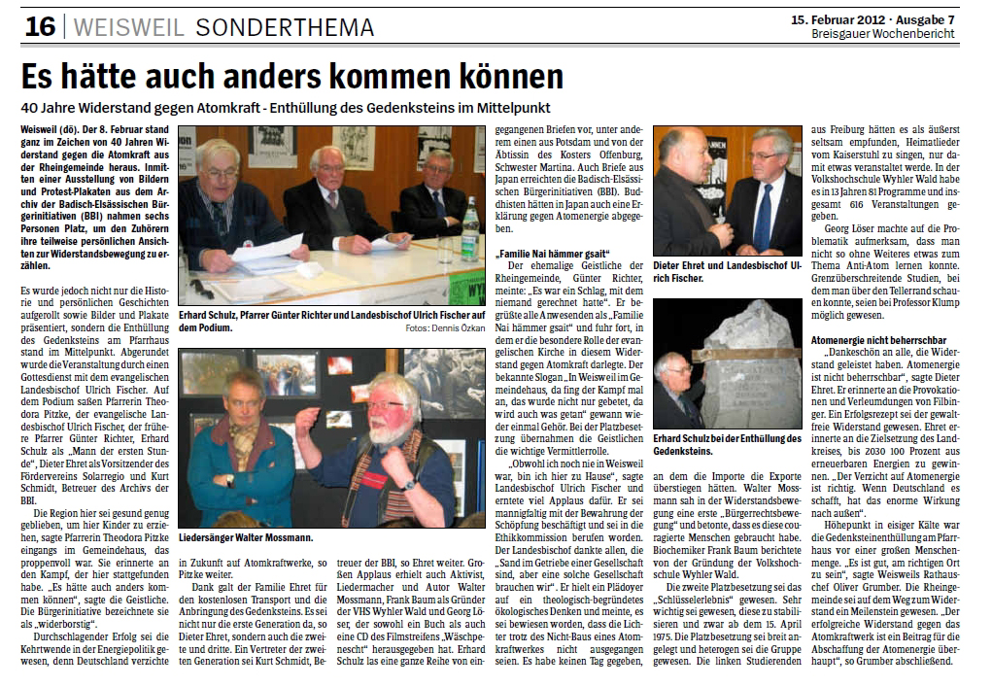
7.
Widerstand in Deutschland: Vorbilder für die Jugend
In Deutschland gehören die Widerstände gegen die deutschen politischen, militärischen und wirtschaftlichen Diktaturen zur nationalen Geschichte. Es sind diese Widerstandsbewegungen, die in Aufstände und Revolutionen mündeten, wie die aus dem Jahre 1989, die uns Deutschen heute die Chance anbieten, aus ihnen ein Nationalgefühl abzuleiten, das frei ist von faschistoidem Gedankengut.
Der Stolz auf jene Vorfahren, die sich als Teile von Widerstandsgruppen oder als Einzelpersonen in offenem oder verstecktem Kampf oder als Verweigerer und Agitatoren in unserer Geschichte - gerade und besonders in der Zeit des deutschen Faschismus - für bürgerliche Freiheiten und die bedingungs- und ausnahmslose Achtung menschlichen Lebens und der Menschenwürde einsetzten, ist ein wesenhafter Bestandteil der deutschen Nachkriegsgeschichte.
Ich darf in diesem Zusammenhang und als Beispiel für viele auf jene Widerstandsgruppe deuten, über die in der Sendung "Wissen" beim SWR II am 31. März 2006 so eindrucksvoll berichtet wurde. Hier ein Ausschnitt aus dieser Sendung:
"Der Arzt Georg Groscurth wurde am achten Mai 1944 im Zuchthaus Brandenburg-Görden hingerichtet. Nach ihm, jeweils im Abstand von fünf Minuten, wurden der Zahnarzt Paul Rentsch und der Architekt Herbert Richter zur Hinrichtung geführt. Dort mussten sie, nur noch mit einer Unterhose bekleidet, auch diese noch ausziehen und dann ihren Kopf unter das Fallbeil legen.
Ihr Tod war auch das Ende der Widerstandsgruppe "Europäische Union". Nur einer aus der von der Geheimen Staatspolizei GESTAPO als "Viererbande" bezeichneten Gruppe überlebte: Genau drei Jahre später, am achten Mai 1947, hält der spätere DDR-Dissident Robert Havemann anlässlich einer Gedenkveranstaltung für die Widerstandskämpfer, die im Zuchthaus Brandenburg-Görden von den Nazis hingerichtet worden waren, eine Rede:
"Beinahe acht Millionen Menschen starben insgesamt als Gegner und Kämpfer gegen den Faschismus. Acht Millionen Menschen aus allen Nationen Europas, zu denen auch diese 2000 gehörten, die wir hier betrauern. Diese Männer sind es, die uns vielleicht einmal wirklich das Recht verschaffen werden, vor den Nationen der Welt wieder in Ehren zu bestehen."
Seit vielen Jahren ist es Wolfram Wette, der sich mit einer eigenen Forschungsgruppe, für die Rehabilitierung nicht allein für während der Nazizeit verurteilter Wehrdienstverweigerer und Deserteure sondern auch für die damals so genannten "Kriegsverräter" einsetzt. (Badische Zeitung v. 25.08.2009). Für mich persönlich verdient dieser Personenkreis den allergrößten Respekt. An den öffentlichen Gedenkstätten und Gedenkreden finden bedauerlicher Weise diese mutigen Frauen und Männer keine Erwähnung.
In der Gegenwart wird widerständigen Bewegungen und Ihrer Exponenten in Deutschland mehr Aufmerksamkeit zuteil, als es in Staaten in denen die Inhaber bzw. Vertreter wirtschaftlicher und politischer Macht eine durchaus eigenwillige Interpretation von Demokratie vertreten. Ich berufe mich zum Beispiel auf entsprechende Sendungen des SWR: hier die Sendereihe über die Macht https://www.swr.de/swr2/wissen/die-macht-und-ihr-missbrauch-swr2-wissen-spezial-2021-05-15-100.html Oder die Ausführungen von Eva Wolfangel:
https://www.swr.de/swr2/wissen/die-macht-stoesst-auf-widerstand-swr2-wissen-spezial-2021-07-10-100.html
Und über den Protest und seine Formen, die sich in unserer Gesellschaft immer wieder artikuliert und darüber, wie sie sich auf den gesellschaftlichen Zusammenhalt auswirken arbeitet die Professorin Priska Daphi für Konfliktsoziologie an der Universität Bielefeld::
https://protestinstitut.eu/uber-das-institut/team/priska-daphi/

Auf eine ganz andere Form des Widerstandes verweisen die Forschungen der jungen Freiburger Historikerin Christina Eckert. Sie widmete ihre Forschungsarbeiten jenem Thema, das uns allen spätestens seit den Veröffentlichungen um "Schindlers Liste" sowie dem gleichnamigen Film vertraut ist: wer und warum und unter welchen Bedingungen Juden in Deutschland während der Nazizeit half. Sie spricht in diesem Zusammenhängen von "zivilem Widerstand", den jene Frauen und Männer leisteten, die Juden retteten ("Ziviler Widerstand - Hilfe für verfolgte Juden in Freiburg 1940 - 1945". Magisterarbeit Universität Freiburg, 2005). Die Arbeit von Christina Eckert verbindet sich mir mit einer 2021 erschienenen detaillierten Sammlung sozialer Prozesse von deutschen Exponenten der Philosophie des vergangenen Jahrhunderts. Ihre Kooperation im Exil, vor allem der von Max Horkheimer, Herbert Marcuse und Theodor W. Adorno, mündete in die Schrift „Dialektik der Aufklärung“, dem „Jahrhundertbuch“ – wie Martin Mittermeier mit großer Liebe zum Detail es in seinem Buch „Freiheit und Finsternis“ (München 2021) berichtet. In ihm offenbaren sich dem Leser sowohl Schicksal und Leistung dieser deutsch-jüdischen Geisteswissenschaftler als auch die Ursachen, die in jedem Einzelnen von uns und in unserer Gesellschaft, die den Antisemitismus begründen.
Alle die Persönlichkeiten, die den Mut aufbrachten, sich zu wehren und / oder sich zu verweigern, von denen nicht wenige von den offiziellen Mächten diskriminiert und sogar hingerichtet wurden sind die Vorbilder für heranwachsende Generationen.

8.
Hier noch ein Beitrag zu einem aktuell recht brisantem Thema: der Unzufriedenheit vieler Bürgerinnen und Bürger in den neuen Bundesländern mit den Folgen der Wiedervereinigung:
Sehr verehrte Damen, sehr geehrte Herren in der Redaktion der Badischen Zeitung in Freiburg!
Ich beziehe mich auf die Ausgabe vom 24. Januar 2019 und darf Ihnen die folgenden Texte über die ehemalige DDR und ihrer Bürgerinnen und Bürger zur Kenntnis geben.
- Was ich Ihrem Mitarbeiter Herrn Steiner schrieb:
„ Guten Morgen, sehr geehrter Herr Steiner!
Als ich vorhin Ihren Beitrag in der Badischen Zeitung las, in dem Sie sich – so mein Eindruck – erstaunt darüber zeigten, dass die Bürgerinnen und Bürger in der ehemaligen DDR unzufrieden mit ihrer Situation bzw. dem politischen System „westliche Demokratie“ sind, darf ich Ihnen eine Erklärung für diese Haltung anbieten:
- Analysten, die, wie Sie in Ihrem Aufsatz, zu erkennen geben, die Verhältnisse in diesem ehemaligen deutschen Teilstaat offensichtlich falsch darstellen, werden aus der Sicht der betreffenden Frauen und Männer als typisch „westlich“ wahrgenommen. Jede als solche empfundene Diskriminierung trägt zu jener Haltung bei, die Sie hinterfragten.
Es stimmt eben einfach nicht und widerspricht der realen Erfahrung der Bürgerinnen und Bürger in der ehemaligen DDR, dass es in der DDR nur eine Partei gab. In den Komitees der „Nationalen Front…“ wirken jeweils die Vertreterinnen und Vertreter von fünf (!) Parteien mit.
Selbstverständlich wäre nun die Frage berechtigt, wie die Machtverhältnisse innerhalb dieser Gremien, die z. B. die wirtschaftlichen, sozialen oder politischen Prozesse in ihrem Gemeinwesen maßgeblich beeinflussten, aussahen. Doch hierüber weiter zu berichten, würde jetzt zu weit führen (vgl. darüber u. a. : https://de.wikipedia.org/wiki/Nationale_Front_(DDR)
- Dass viele Bürgerinnen und Bürger in der ehemaligen DDR der BRD distanziert gegenüber stehen, möchte ich mit einer ethischen Kategorie begründen: In unserer Demokratie von der „Viele Ostdeutsche“ wenig halten, haben „das Geld“ bzw. der persönliche Reichtum einen herausragenden Wert, an deren Ausmaß darum u. a. jede persönliche Leistung gemessen wird.
In der ehemaligen DDR wurden die Leistungen jedes Einzelnen ebenfalls hoch geschätzt und z. B. in den Betrieben oder auch in Freizeitbereichen, wie auch bei uns im Sport, anerkannt und öffentlich gewürdigt. Reich an Geld und Gut aber konnte mit derartigen Leistungen keiner erwerben.
- Ich darf Sie weiter auf eine gerade heute ausgestrahlten Sendung des SWR hinweisen, in der sehr eindrucksvoll jenes System (https://www.swr.de/-/id=22987674/property=download/nid=660374/ho0hjr/swr2-wissen-20190124.pdf) veranschaulicht wird, dem – nicht nur – viele Bürgerinnen und Bürger in der ehemaligen DDR kritisch gegenüber stehen und deren „Nicht einverstanden“ (Badische Zeitung, 24. 01. 2019, S. 4) begründen.

Mit den besten Grüßen!
Joachim Rumpf

9.
Was ich über meine Erfahrungen in der DDR mitteilen möchte, passt in diese Thematik.
Es handelt sich hier um einen Ausschnitt aus meinen „Lebenserinnerungen“, die ich für meine Kinder und Enkel verfasste:

- In der Nationaldemokratischen Partei Deutschlands (NDPD)
„… im Sommer 1952, war ich, … ohne Schwierigkeiten „schwarz“ bei Lobenstein wieder nach Thüringen hineingelaufen. Bei meiner Mutter in Saalfeld war zunächst guter Rat teuer. Hatte ich doch mit meiner „Flucht“ meinen Studienplatz in Altenburg verloren. Meine Schwester Ilse war in diesen Monaten Angestellte in der Filiale Saalfeld der ostdeutschen „Bauernbank“. Deren Leiter war Mitglied der Nationaldemokratischen Partei Deutschlands (NDPD).Er hatte auch meine Mutter als Mitglied dieser Partei gewinnen können. Nach dem Motto „es kann ja nichts schaden“ sorgte Muttel dafür, dass auch ich Mitglied dieser Partei wurde.
Dass ich – jetzt einmal unabhängig davon – zunächst nach Schildow bei Berlin zur Reichsbahn Bau Union ging, habe ich ja bereits geschildert. In den folgenden Monaten … besuchte ich die Mitgliederversammlungen der NDPD zunächst des Kreisverbandes Saalfeld und dann die im Stadtbezirk Berlin Friedrichshain. Noch während meiner Tätigkeit als Verkaufstellenleiter und dann als hauptberuflicher Jugendsekretär in der Konsumgenossenschaft Berlin - Weißensee, schickte mich die Partei auf die „Landesparteischule“ Weimar. Nach Beendigung dieses Schulbesuch stellte mich der Landesverband Berlin dieser Partei als stellvertretenden Geschäftsführer des Kreisverbandes Berlin-Weißensee ein. Schon wenige Monate später „delegierte“ mich der Vorstand dieser Partei zum Besuch der Parteihochschule nach Waldsieversdorf bei Berlin.
Anschließend wurde ich – ebenfalls hauptberuflich - der „Politische Geschäftsführer“ des Kreisverbandes meines Wohnbezirks in Berlin-Friedrichshain. Von dort aus wechselte ich von Ost nach West, wie bereits beschrieben. Die Mitglieder dieser Partei, die in der DDR dem „Block der antifaschistischen Parteien“ angehörte, die in der „Nationalen Front des demokratischen Deutschland“ zusammengeschlossen waren, verstanden sich – wie ich es erlebte und selbst vertrat – als neben den SED-Mitgliedern und ihrer Partei als gleichwertig. Meine Parteifreunde waren in der Regel ehemalige Mitglieder der NSDAP, Berufssoldaten und Offiziere, von denen auch in der DDR einige wieder Berufssoldaten wurden, wie die Aufnahme oben mit dem Marineoffizier im Vordergrund zeigt. Jede Darstellung der DDR und der politischen Realität in diesem Staat, die die Leistungen der dortigen politischen Parteien und ihrer Mitwirkung bzw. Mitverantwortung in den Gemeinden bzw. in beim Aufbau Deutschlands nach dem Krieg sowie der Gestaltung des gesellschaftlichen Lebens unterschlägt, verkennt deren Bedeutung, die sie – wenigstens in den betreffenden Lebensphasen für die betroffenen Menschen hatte. Das möchte ich, orientiert an meinem Beispiel, zu bedenken geben…“
- Die DDR nur eine SED-Diktatur??
Es betrübt mich, wenn in Zeitungsmeldungen dann von „SED-Diktatur“ oder überhaupt von einer Diktatur gesprochen wird, wenn die ehemalige DDR gemeint ist. Im Zusammenhang mit Themen über die deutsche Einheit bzw. darüber, wie schwierig es ist bzw. war, dass die Deutschen in West und Ost „zusammen wuchsen“ ist diese Charakterisierung wenig hilfreich. Die „Minischritte“ von denen eine entsprechende Analyse in der Badischen Zeitung von 2. Oktober 2017 überschrieben ist, haben durchaus auch ihre Ursaschen in derartigen abwertenden Zuschreibungen. Meine zahlreichen Begegnungen mit ehemaliger Bürgerinnen und Bürgern der DDR erlauben mir den Schluss, dass derartige gleichsam diskriminierende Zuschreibungen wie „SED-Diktatur“ an Stelle der korrekten Bezeichnung „Deutsche Demokratische Republik“ am Selbstverständnis vieler Bürgerinnen und Bürger dieses Staates nagen, eines Staates von dem u. a. ein sehr schönes Lied kündet: https://www.youtube.com/watch?v=YohW_wCbrPA
Auf westdeutscher Seite wäre es im Interesse eines besseren Integrationsprozesses zweckmäßiger gewesen, die positiven Seiten des ehemaligen anderen deutschen Staates, seiner politischen Verfassung, seiner Wirtschaft und Kultur (wie zum Beispiel die außerschulische Freizeitgestaltung) in den Mittelpunkt von Vergleichen zu stellen und zugleich und stets auf die Ursachen der deutschen Teilung hinzuweisen. Zu denken ist zum Beispiel daran, dass beide politischen Systeme: in der BRD eine „westliche (auch sogenannten „freiheitlichen“) Demokratie“ und in der DDR eine „sozialistische (auch sogenannte „antifaschistische“) Demokratie“ - nach dem Zweiten Weltkrieg von den Siegermächten eingerichtet wurden. Und wenn diese „sozialistische Demokratie“ in dessen politischer Verfassung fünf Parteien sich in der „Nationalen Front des demokratischen Deutschland“ mit einer gemeinsamen Liste zu den Wahlen stellten und die DDR keineswegs eine „Einparteiendiktatur“ war (wie zum Vergleich Deutschland von 1933 bis 1945), so blieben bis zur Stunde in den westlichen Demokratien – ganz gleich welche Parteien nach den Wahlen regierten, „die Macht der großen Unternehmen ein bestimmender Faktor in der Politik“ Pablo Igleas in einem Interview (Bad. Ztg. 10.10.2017, S. 2). Pablo Igleas bestätigt die Realität der politischen Machtverhältnisse: Was in sozialistischen Systemen die sozialistisch/kommunistischen Parteien, sind in kapitalistischen Systemen, die großen Unternehmen, die Konzerne und ihre Vertreter innerhalb und außerhalb von Parteien… „ Diese Zusammenhänge, die zweifellos die wirtschaftliche und soziale Entwicklung in unseren Systemen beeinflussen, wenn nicht gar dominieren, werden in diesen Tagen in der Öffentlichkeit thematisiert .
Und erscheint es angesichts derart möglicher Machtverhältnisse nicht zweitrangig, welche politische Gruppierung nach einer Wahl regiert?
Wäre es nicht denkbar, dass hinter der derzeitigen Forderung an die deutsche Regierung, die Rüstungsausgaben massiv zu erhöhen, keineswegs irgend eine Bedrohungslage eine Rolle spielt, sondern statt dessen die Interessen von Rüstungskonzernen einschließlich eines us-amerikanischen Präsidenten, der selbst einen Konzern besitzt?

10
„Deutschlands Protestkultur“

In der Gegenwart – und gemeint ist das jetzt zu Ende gehende Jahr 2020, haben sich viele Menschen in zwei, in ihren Anlässen und Formen ganz verschiedenen Bewegungen von Protest und Widerstand zu Worte gemeldet: Die in den so genannten „Querdenker-Demos“ in der Bundesrepublik und die in den inzwischen weltweiten „Fridays-for-Future -Protesten“ / https://de.wikipedia.org/wiki/Fridays_for_Future
Hierüber hat Armin Nassehi geforscht und geschrieben, der, von Ralf Caspari interviewt, im SWR 2 (ausgedruckt unter dem Titel „Deutschland Protestkultur“) über seine Arbeiten sprach.

Ich kann es mir nicht versagen, noch einige ganz persönliche Meinungen festzuhalten, die ich mir nach entsprechenden Presseveröffentlichungen oder aufgrund eigener Erfahrungen zu eigen machte. Ich habe auf der Seite „am Pranger“ zusammengestellt und stelle es kritischen Besucherinnen und Besuchern anheim, sie zu prüfen, empört zu verwerfen oder sie sich zu eigen zu machen.

© Dr. Joachim Rumpf

erste Fassung im Februar 2005
ergänzt im April 2006
im Juli 2008
im Mai 2010
im Oktober 2011
im Februar 2012
im November 2020
im Juli 2021
im Februar 2022
im Januar 2024
Am Ende aus der Denker-Küche
noch ein paar wenig ernste Sprüche

Impressum und Copyright
Dr. Joachim Rumpf, Diplompädagoge
Hühnerbühl 7
79733 Görwihl
Tel.: 07754 487 Mail: j.rumpf@gmx.de

Zurück zum Inhaltsverzeichnis

https://de.wikipedia.org/wiki/Wei%C3%9Fe_Rose
https://de.wikipedia.org/wiki/National-Demokratische_Partei_Deutschlands
Vgl. dazu: https://de.wikipedia.org/wiki/Blockpartei https://de.wikipedia.org/wiki/Nationale_Front_(DDR)
Bezug: Badische Zeitung vom 2. Oktober 2017, S. 2: Thema des Tages „Wie steht es um die Freiheit? Dpa: Deutschland wächst in Minischritten zusammen.
Hier ist Kevin Kühnert in Deutschland zu nennen und seine Vorschläge zur Enteignung / Sozialisierung von Konzerneignern Bad. Ztg., 22.05.201, oder daran, dass in den USA (Beispiel: https://de.wikipedia.org/wiki/Donald_Trump aber auch in Staaten des ehemaligen Ostblocks Millionäre/Milliardäre Minister werden und die Politik bestimmen.

